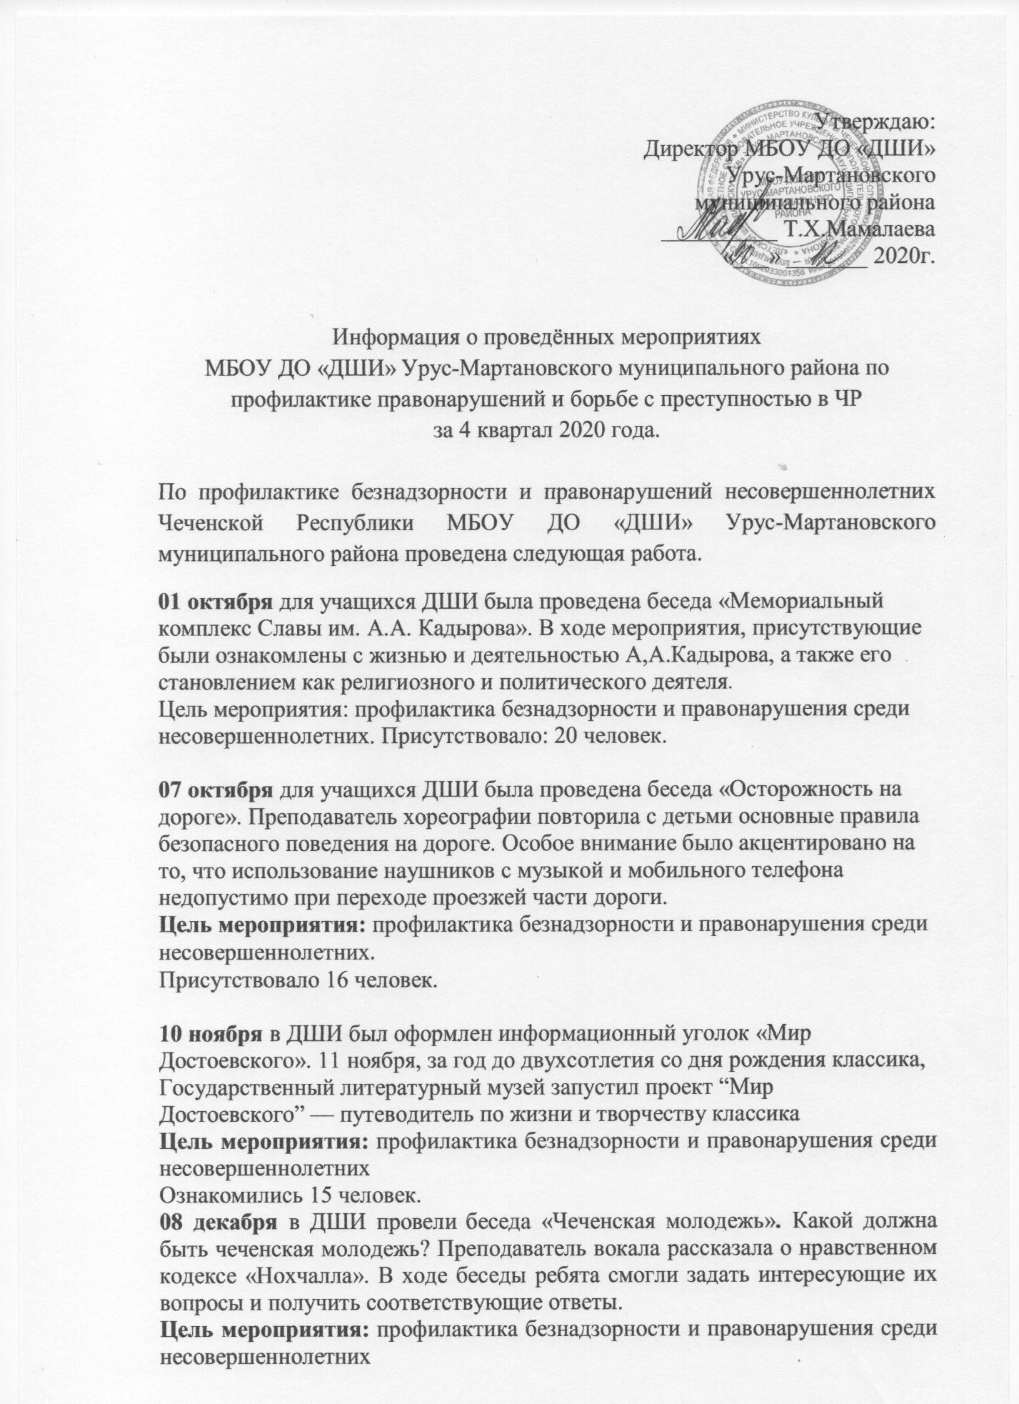

Присутствовало 16 человек.

**10 декабря** в ДШИ провели беседу «Правила поведения в общественных местах». Методист школы рассказала ребятам о правилах поведения в школе, в транспорте, на улице и в других общественных местах.

**Цель мероприятия:** профилактика безнадзорности и правонарушения среди несовершеннолетних

Присутствовало 12 человек.

**11 декабря** в ДШИ провели беседу «Безопасность в зимнее время». В ходе беседы ребятам было дано напоминание о правилах дорожного движения в зимний период. Разъяснили, где, когда, и как можно переходить проезжую часть. Рассказали, как опасно играть и кататься на горках, расположенных рядом с дорогой.

**Цель мероприятия:** профилактика безнадзорности и правонарушения среди несовершеннолетних

Присутствовало 10 человек.

**Внеплановые**

**13 ноября** в ДШИ провели флешмоб ко Всемирному дню памяти жертв ДТП «Дорога не игра». Флешмоб проводился для активизации деятельности детей по обучению правилам безопасного поведения на дорогах и профилактике детского дорожно–транспортного травматизма.

**Цель мероприятия:** профилактика безнадзорности и правонарушения среди несовершеннолетних

Приняло участие 11 человек.

**23 октября** для учащихся ДШИ был оформлен информационный уголок «Правила поведения и ТБ на осенних каникулах». Каждый ребенок, независимо от возраста и ширины размаха планов на каникулы, обязан знать несколько простых правил безопасности во время отдыха. Иначе каникулы могут обратиться неприятными последствиями. Именно поэтому в школе для учащихся был оформлен информационный уголок «Правила поведения и ТБ на осенних каникулах».

**Цель мероприятия:** профилактика безнадзорности и правонарушения среди несовершеннолетних.

Ознакомилось 10 человек

**За 4 квартал 2020 года МБОУ ДО «ДШИ» Урус-Мартановского муниципального района проведено 10 мероприятий, из них внеплановые-2 мероприятия. Приняло участие 108 человека.**